EL PAPA CONFÍA EN EL VATICANISTA PARA CAMBIAR EL ROSTRO DEL DICASTERIO DE LA COMUNICACIÓN

Andrea Tornielli, nuevo director editorial de los 'media' de la Santa Sede

Andrea Monda sustituye a Gianni Maria Vian al frente de L'Osservatore Romano

Jesús Bastante, 18 de diciembre de 2018 a las 12:58

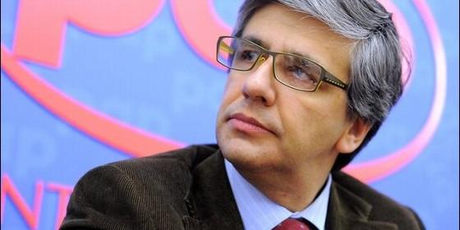

Andrea Tornielli

[RELIGIÓN](https://www.periodistadigital.com/religion) | [VATICANO](https://www.periodistadigital.com/religion/vaticano)

Trataré de ponerme al servicio de la estructura de información de la Santa Sede para ayudar a comunicar, con todos los medios y utilizando todas las plataformas, de manera simple y directa, la enseñanza del Papa

(*Jesús Bastante*).- El Papa Francisco revoluciona los medios de la Santa Sede. Si hace unos meses nombraba a **Paolo Ruffini**como el primer prefecto laico de un dicasterio vaticano, el de la Comunicación, este mediodía ha ido más allá, designando al vaticanista **Andrea Tornielli nuevo director editorial**de los 'media' del Vaticano.

"Como dijo el Papa,**no debemos tener miedo de esta palabra, reforma**", declaraba Paolo Ruffini al anunciar este nombramiento, al que se suma el de **Andrea Monda**como director de L'Osservatore Romano, mientras que Gianni Maria Vian conservará el puesto de 'director emérito'.

Para Ruffini, la reforma "no es para encubrir cosas, sino para organizarlas de otra manera" apostando por dos periodistas que "miran más allá de la apariencia de las cosas, que saben profundizar, que saben escuchar.**Ambos son constructores de puentes".**

A partir de ahora, Tornielli será el encargado de **coordinar todos los medios del Vaticano**, con "una guía segura, de autoridad y con visión de futuro", mientras que, con Andrea Monda, L'Osservatore "seguirá comprometido con su historia secular, y nuevos proyectos", añadía Ruffini, quien destacaba que el diario de la Santa Sede "es uno de los pilares de nuestra comunicación".

[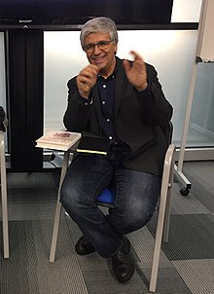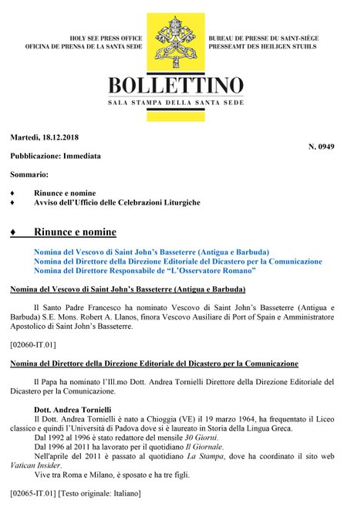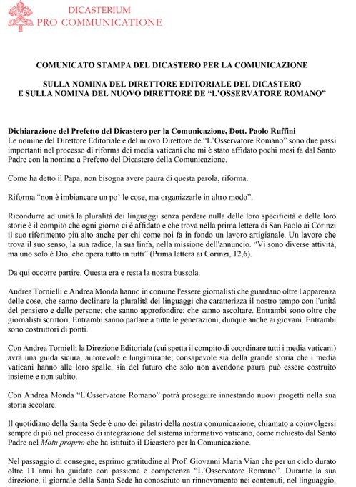](https://twitter.com/NuovaScintilla/status/1075000037166460932/photo/1)

[](https://twitter.com/NuovaScintilla)

**[nuova scintilla](https://twitter.com/NuovaScintilla)**[@NuovaScintilla](https://twitter.com/NuovaScintilla)

18/12. Apprendiamo che il nostro concittadino dr. Andrea Tornielli, responsabile del sito Vatican Insider, è stato nominato Direttore della Direzione generale di tutti i media vaticani. Al giornalista chioggiotto le nostre più vive felicitazioni e insime l'augurio di buon lavoro!

[9:09 - 18 dic. 2018](https://twitter.com/NuovaScintilla/status/1075000037166460932)

[Ver los otros Tweets de nuova scintilla](https://twitter.com/NuovaScintilla" \o "Ver el perfil de nuova scintilla en Twitter)

[Información y privacidad de Twitter Ads](https://support.twitter.com/articles/20175256)

Por su parte, Andrea Tornielli mostró su agradecimiento al Papa Francisco y a Paolo Ruffini "por pensar en mí", subrayando que "estoy convencido de que hay una creciente necesidad de que el periodismo cuente los hechos antes de comentarlos".

Por ello, a**postó por un periodismo que "en la era de los lemas, sea capaz de analizar la realidad teniendo en cuenta todos sus factores"**. Respecto al futuro, apuntó que "trataré de ponerme al servicio de la estructura de información de la Santa Sede para ayudar a comunicar, con todos los medios y utilizando todas las plataformas, de manera simple y directa, la enseñanza del Papa".